「はかり」の定期検査のお知らせ

赤ちゃん訪問などで、赤ちゃんの体重を量り、母子手帳などに記入する場合、使用する体重計は2年ごとに定期検査を受けることが義務づけられています。各市町におきましても検査日を設けてはおりますが、当会でも今年度、県指定の計量士に依頼し一括して受検できる事になりました。

・証明に使用できるはかりについて
検定証印または基準適合証印のないはかりは取引・証明に使用できません！
取引・証明に使用できるはかりには「検定証印」または「基準適合証印」が付されています。

なお、家庭用の体重・乳児用 はかりには「家庭用」のマークがついています。
このマークのついたはかりは取引・証明 に使用できません。

検定日時 R元年6月3日（月）
場所 石川県助産師会 事務局 （菜の花助産院 白山市知気寺町り29-1）
検定料 1台あたり1400円

5月31日（金）から受け付けいたします。（体重計をお預かりします）
検定料を封筒に入れてお持ちください。（記名のこと）
体重計は携帯用の袋から出し、本体にも記名してください。
受付票を準備しますので、名前、引取り予定日（わかれば時間）を記入下さい
また検査当日、早めに取りに来られる方は、その旨も記載ください。
検査当日お持ちいただき、そのまま持ち帰りたい場合は、担当までご一報ください。
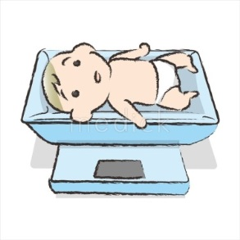

お問い合わせ
（一社）石川県助産師会 事務局 植田 幸代 （090-3888-5069）

